Démarche de conception

- identifier les entités les plus naturelles
- identifier les associations entre ces entités (verbes)
- identifier les attributs et les identifiants de ces entité et de ces association
- exprimer les cardinalités
- énumérer les clés / contraintes

Réglés de complétude

- chaque classe d’objet (entité, association, attribut) doit posséder toutes les propriétés requise par le modelé EA

- pour une entité
  - un nom
  - une liste d’attributs
  - un identifiant

- pour une association

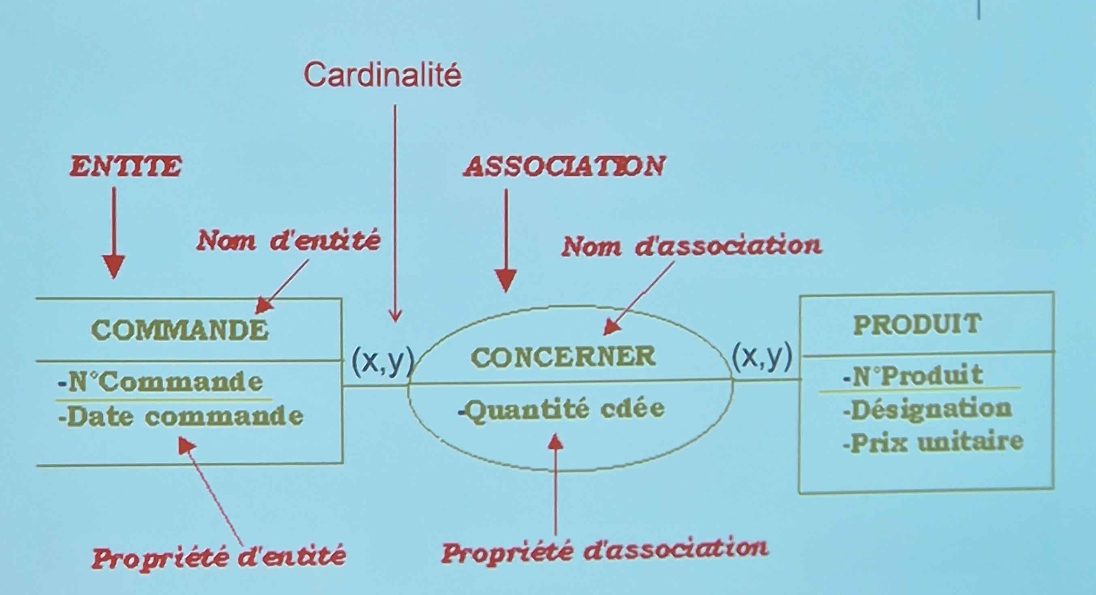
Modèle E/A Modelé relationnel
Association; Entité Table relation
Propriété attribut
identifiant clé primaire

étape 1 :Passage d’un schéma E/A à un schéma relationnel
toute entité du diagramme entité/association est représente par une relation dans le schéma relationnelle équivalent

Étape 2: Une association avec une cardinalité (1,1) se réécrit en portant dans la relation fille la clé primaire de la relation mère.
L’attribut ainsi ajouté s’appelle clé étrangère.

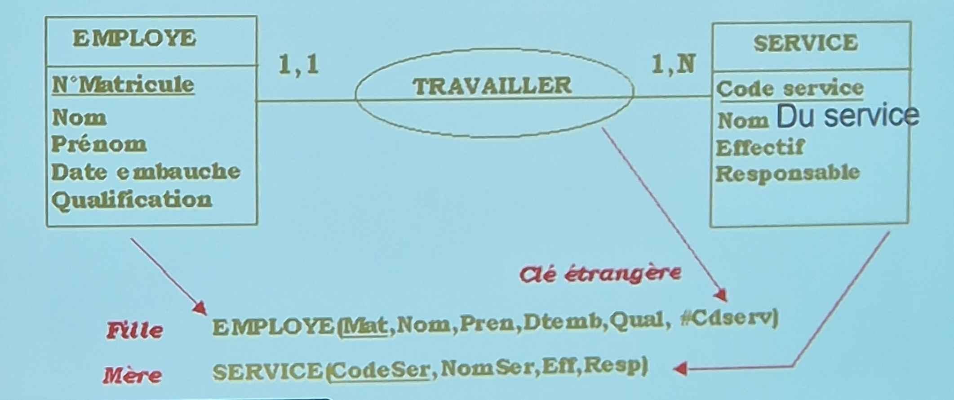

Étape 3: toute classe d’association reliée à une classe d’identités avec une cardinalité de type 0,1 ou 1,1 peut être fusionne avec l’entité. Dans ce cas on déplace les attributs de l’association vers ceux de la relation traduisant l’entité

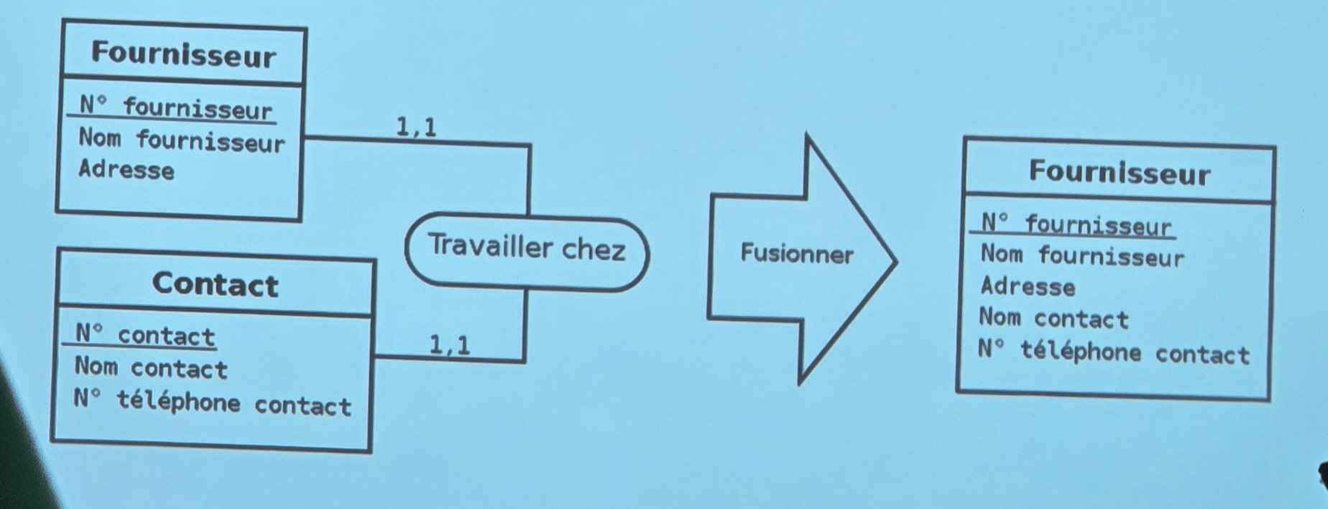
étape 4: Une association avec une cardinalité plusieurs a plusieurs se réécrit en:
créant une relation particulière qui contient comme attribut les identifiants des 2 entités associées
ces attribut constituent a eux 2 la clé primaire de la relation, ils

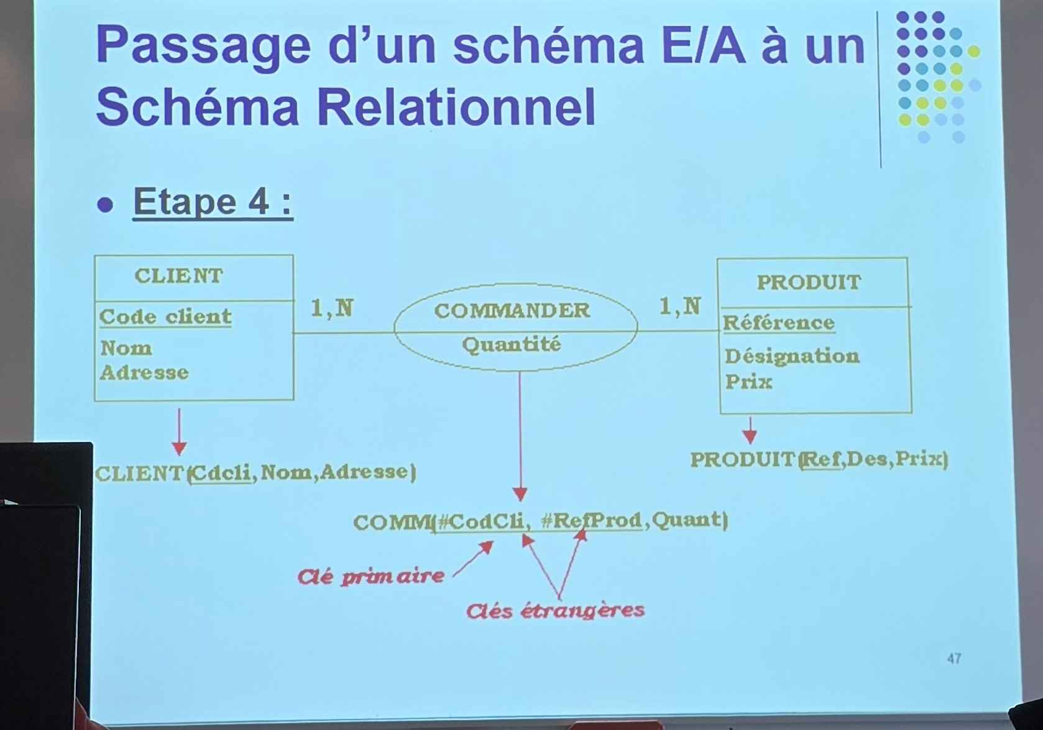
FOURNISSEUR(CodeF, NomF)
ARTICLE(CodeT, NomT,#CodeF)
ARTICLE(C

